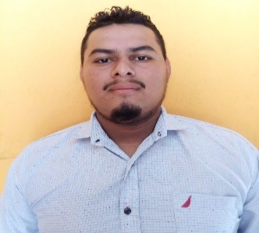
Hoja de vida

Nombres y apellidos: Erwin Anibal Patzán Sánchez
Fecha de nacimiento: 16 de octubre de 2001
Lugar de nacimiento: La Democracia, Escuintla
CUI o DPI: 3157722980503
Dirección: Calle principal ruta a la Democracia, Escuintla lote 148 Aldea tierra nueva.
Teléfonos: 54854404
Correo electrónico: erwinpatzan8@gmail.com
Estado civil: “Soltero”
Profesión: “Técnico en Mantenimiento Industrial”
Bachillerato en ciencia y letras
Formación académica:
Nivel primario
2007-2014“Escuela Oficial Rural Mixta Aldea Tierra Nueva” La Democracia, Escuintla
Nivel medio
2015-2017 “Instituto de Educación Básica de Enseñanza Por Cooperativa Profesor Guillermo Armando Davila Hernández” “Siquinala, Escuintla”
2018-2020 (Centro de capacitación y productividad) INTECAP
2019-2020 Centro Educativo Buganvilia “Magdalena”
Otros cursos:
- Ambiente de Windows 7
- Manejo de paquetes de Software “Word, Excel, Power point
- Mantenimiento de Sistemas Industriales
- Mantenimiento de Elementos Mecánicos Móviles y Fijos
- Mantenimiento a Sistemas de Transmisión de Potencia Mecánica
- Mandos Secuenciales Neumáticos
- Roscado de Superficies internas y externas
- Torneados de Formas
Experiencia laboral:
-200 horas Supervisadas de Técnico en Mantenimiento Industrial.
- 9 meses de electricista “EQUIPAGRO S.A”
- 12 Meses de electricista solar “Ecolumen”

Experiencia Técnica: Conocimiento de motores eléctricos trifásicos y monofásicos, Soldadura básica, circuitos hidráulicos y neumáticos.
Despieces de motores eléctricos trifásico y monofásicos.
Conocimiento de diagramas eléctricos, mandos Automatizados.
Conocimientos de transmisiones de potencia, por cadena, correas y poleas, ruedas dentadas.
Montaje de paneles solares, conexiones de circuitos de paneles.
- Conexión en sistemas aislados
- Conexión en sistemas no aislado
- Conexión en sistema hibrido
Referencias personales:
Luis Roberto Sian Tepeu
- Arquitecto
- 56523109
Wilson Serrano
- Electricista Industrial
- 5133 8295
Carlos Donalson Raymundo Flores
- Mecánico gasolina y Operador de Maquinaria
- 58979566
Gabriel Rosendo Boch
- Supervisor de proyecto de paneles solares
- Técnico electricista
- Teléfono: 40251224

